**招标采购文件**

苏州高新区人民医院对“原食堂改造专项体检中心项目”进行招标采购，欢迎符合招标采购文件资格条件的各供应商前来报名参加投标。

一、采购编号：SGYZW2020-10号

二、采购项目名称：原食堂改造专项体检中心项目

三、采购预算：人民币：60000元（人民币：陆万元）

本项目报价不得超过招标控制价，否则为无效报价。

最终价格以实际工程量审计结算。

1. 工程概况：

原食堂改造专项体检中心项目。本工程位于我院体检中心一楼原食堂位置。主要内容包括：拆除工程、土建工程、水电工程、大厅诊室隔断装饰等。

满足院方对设计使用的基本要求。

工期：签订合同后30天内交付使用

（三）服务要求：

1. 必须选派具有丰富项目施工经验、工作敬业的项目施工技工/技师完成本合同规定的项目施工工作。供应商项目施工人员必须遵守采购方之管理规定。在项目施工时，不得影响采购方正常工作和经营活动，否则，一切责任由供应商承担。
2. 施工材料进场需采购方验收合格后方可施工。
3. 项目施工期间每天汇报项目进展，有异常时立即和采购方研讨解决。
4. 供应商须服从采购方人员对项目施工过程的监督、管理。
5. 供应商项目施工人员因施工不当或其他原因所引起的第三者人身伤害、财产损失以及自身的伤害等，均由供应商承担责任及费用。
6. 如因供应商项目施工人员的疏忽或过失而导致采购方财产或采购方代管之财产损坏时，供应商需无条件给予修复或赔偿。
7. 供应商不得将本合同转判予其他第三方。

五、综合说明及其他要求：

1、合同价格实际包括人工费、差旅费及其它辅助费用、管理、维护、保险、利润、税金、政策性文件规定及合同包含的所有风险、责任等各项应有费用。

2、质量要求、验收标准：投标供应商中标后提供服务均为按国家规格条例的合格正规服务、符合设计规范要求。应能保证所提供服务涉及到的知识产权是合法取得，并享有完整的知识产权，不会因为采购方的使用而被责令停止使用、追偿或要求赔偿损失，如出现此情况，一切经济和法律责任均由供应商承担。供应商提供的所有服务必须质量符合国际或国家通用标准，如出现质量问题，供应商负责修缮，发生的费用由供应商负责。

3、需采购人配合的工作：在服务过程中需要采购人配合的工作和需要提供的条件。

4、费用结算：

付款方式：本工程项目无预付款，工程竣工后，工程决算按审计结算价款支付90%，10%余款作为质量保修金在验收合格满一年后支付。

6、需采购人配合的工作：在服务过程中需要采购人配合的工作和需要提供的条件。

六、招标响应文件的组成及要求：

（一）文件组成：

1. 供应商报价表及勘查证明；
2. 营业执照副本复印件；
3. 法人及法人授权代表身份证复印件；
4. 法定代表人授权委托书原件；
5. 具有履行合同所必需的设备清单和专业技术能力证明；
6. 有依法缴纳税收和人员社会保障资金的良好记录；
7. 参加政府采购活动前三年内，在经营活动中没有重大违法记录的承诺；
8. 详细项目施工设计方案及流程说明、清单，提供体检诊室效果图等；
9. 项目施工人员安排计划、岗位分配情况；
10. 本地固定服务场所及项目施工人员证明材料；
11. 项目施工保障承诺书；
12. 项目施工验收方案；

上述资料均需加盖招标响应单位公章，需要法定代表人或委托代理人签字盖章的地方须按要求签署。

（二）招标响应文件的制作、装订与密封要求：

1、招标响应文件应用不褪色的黑色墨水书写或打印；招标响应文件不应有涂改、增删和字迹潦草之处；

2、请招标响应单位按照上述招标响应文件组成制作招标响应文件并装订成册，招标响应文件封面自行制作，封面需注明：采购编号、采购内容、采购单位以及招标响应单位名称、正副本等信息，并加盖招标响应单位公章；

七、招标程序：

1.报名需提供单位的被授权人须带身份证明原件至总务科核实身份报名登记。

2.由招标小组（由院内的招标小组组成）按招标文件的资格条件进行资格性审查。

3.招标小组各成员独立对每个供应商的招标响应文件（包括新的书面承诺）按招标文件规定的评审办法进行评审并给出评审意见。

4.如投标人提供虚假材料，将按“政府采购法”相关规定处理并由政府监管部门给予严肃处理。

八、招标成交原则及评审内容：

（一）招标成交原则：

1、本项目采用综合评分法进行评审，价格部分分值30分，技术部分分值70分。即投标文件满足招标文件全部实质性要求且投标评分最高的供应商为中标人。

2、招标小组各成员独立对招标供应商的招标响应文件按照招标文件的规定和要求进行资格性和符合性评审，如评审内容条款均满足招标文件要求的，则认为该供应商招标文件评审合格。如某一条款内容评审不合格，评委须注明评审不合格原因。

3、采购项目要求

（1）遵守国家有关法律、法规、恪守职业道德，遵守职业规范，依法、客观、公正做好工作。

（2）严格质量管理，确保施工过程中的安全问题。

（3）供应商应按时完成委托的工作。

**评分表**

|  |  |  |  |
| --- | --- | --- | --- |
| 序号 | 项 目 | 基本  分值 | 得分 |
| 1 | 价格部分 | 30 | 报价得分：满分为30分  报价总价最低的为评审基准价，其得分为30分，其他供应商的价格分按照下列公式计算。  报价得分＝（评审基准价/响应报价）×30 |
| 2 | 技术部分 | 70 | 1.总体概述：施工组织总体设想、方案针对性设计方案，符合医院规划要求；10分  2.施工进度计划和保证措施；8分  3.安全文明施工及环境保护措施；5分  4.项目管理班子的人员配备、素质及管理经验；8分  5.劳动力、机械设备和材料投入计划；5分  6.关键施工技术、工艺及工程项目实施的重点、难点和解决方案；8分  7.投标文件规范性；8分  8.施工材料等级达到医院规定要求；10分  9.整体保修质保的承诺及优惠方案；8分 |
| 合 计 | | 100 |  |

**附件一：**

**供应商报价表**

|  |
| --- |
| **采购编号：**  **公司名称：______________________________**  **投标价格：（人民币:元）**  **小写：_________________________**  **大写：_________________________**  **其它承诺：_____________________________________________**  **_______________________________________________________**  **_______________________________________________________**  **_______________________________________________________**  **_______________________________________________________**  **_______________________________________________________**  **_______________________________________________________**  **_______________________________________________________**  **法定代表人或授权委托人签字：____________________**  **日期：_____________________** |

**以下为初步工程量，实际数量以实际施工审计为准：**

|  |  |  |  |  |  |  |  |  |
| --- | --- | --- | --- | --- | --- | --- | --- | --- |
| **项目** | **编号** | **工 程 内 容** | **主材 辅料 规格 型号 品牌 等级** | **单位** | **数量** | **单价** | **总价** | **备 注** |
| **拆除工程** | 1 | 拆除电风扇 | 保护性拆除、工具、人工 | 项 | 1 |  |  | 详见现场 |
| 2 | 拆除灯具 | 保护性拆除、工具、人工 | 项 | 1 |  |  | 详见现场 |
| 3 | 拆除瓷砖墙面、柱 | 工具、人工 | ㎡ | 97.30 |  |  | 详见现场 |
| 4 | 拆除墙裙装饰-不锈钢 | 工具、人工 | m | 65.08 |  |  | 详见现场 |
| 5 | 铲除墙面涂料 | 铲墙皮、清理油污（若有）等、墙面满涂刷环保型108胶素水泥浆 | ㎡ | 242.9 |  |  | 详见现场 |
| **土建工程** | 6 | 轻钢龙骨隔墙（120厚） | 75竖向龙骨、沿边龙骨、穿心龙骨、卡子、自攻螺丝、膨胀螺丝、双面单层12mm厚纸面石膏板 | ㎡ | 114.83 |  |  |  |
| 7 | 玻璃窗 | 铝合金边框、单层5厚钢化玻璃 | ㎡ | 3.24 |  |  |  |
| 8 | 玻璃主进门 | 12mm厚钢化玻璃机械车边，地锁、拉手打孔 | ㎡ | 3.02 |  |  | 原玻璃门修复 |
| 9 | 原墙面隔墙修补 | 拆除破损原石膏板、龙骨加固、表面12厚拉法基石膏板 | ㎡ | 12 |  |  | 详见现场 |
| **大厅诊室装饰工程** | 10 | 瓷砖踢脚线铺贴 | 成品瓷砖踢脚线、砂、P.0 32.5标准水泥、人工 | m | 111.61 |  |  |  |
| 11 | 墙面涂料 | 三批两涂、外墙腻子、外墙涂料 | ㎡ | 440 |  |  | 国内品牌涂料 |
| 12 | 石膏板吊顶修补 | 更换片石膏板、修复部分龙骨及收边条 | 项 | 1 |  |  |  |
| 13 | 顶面涂料 | 喷涂 | 项 | 1 |  |  | 详见现场 |
| 14 | 新门套基层 | 18厚细木工板基层、3*4木龙骨、基层防火漆三遍 | 樘 | 4 |  |  |  |
| 15 | PVC 套装门 | 定制成品PVC套装门、高2米、含锁、五金件安装 | 套 | 4 |  |  | 门尺寸：900*2000 |
| **储藏室装饰工程** | 16 | 新隔墙涂料 | 三批两涂、外墙腻子、外墙涂料 | ㎡ | 6.60 |  |  | 国内品牌涂料 |
| 17 | 新门套基层 | 18厚细木工板基层、3*4木龙骨、基层防火漆三遍 | 项 | 1 |  |  |  |
| 18 | PVC 套装门 | 定制成品PVC套装门、高2米、含锁、五金件安装 | 套 | 1 |  |  | 门尺寸：900*2000 |
| **水电工程** | 19 | 强电铺设 | 国内品牌：2.5M2电线、PPR明管安装、 灯具安装 | ㎡ | 185.53 |  |  | 按建筑面积 |
| 20 | 弱电铺设 | 国内品牌：网线、 | 项 | 1 |  |  | 按建筑面积 |
| 21 | 卫生间修复、整理，管道疏通 | 疏通下水道、机械、人工 | 项 | 1 |  |  | 详见现场 |
|  | **灯具、开关面板** | | |  |  |  |  |  |
|  | 1 | 格栅灯 | 600*600 | 只 | 33 |  |  |  |
| 2 | 五孔插座 | 国内品牌、离地面30cm | 只 | 22 |  |  |  |
| 3 | 开关面板 | 国内品牌、离地面110cm | 只 | 6 |  |  |  |
| 4 | 网络插座 | 国内品牌、离地面30cm | 只 | 10 |  |  |  |
| **辅助施工** | 1 | 材料搬运费 |  | 项 | 1 |  |  |  |
| 2 | 项目、拆除垃圾清理 |  | 项 | 1 |  |  |  |
| 3 | 租赁脚手架 |  | 项 | 1 |  |  |  |
|  |  | **小计** |  |  |  |  |  |  |
|  | **1** | **税金** | 国税增值税专用发票（1%） | 项 | 1 |  |  |  |
|  |  | **合计** |  | 元 |  |  |  |  |

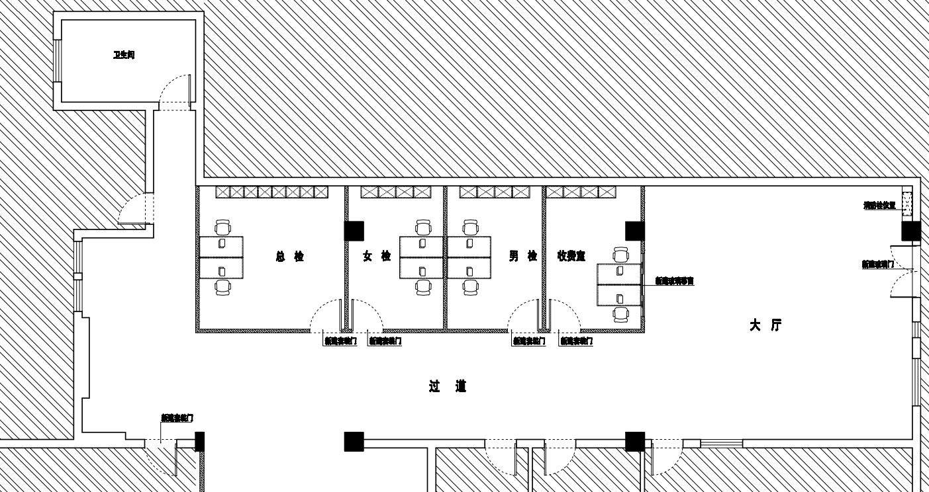**设计图纸：**

**附件二：**

**法人授权委托书**

本授权委托书声明：我 （姓名）系 （投标人名称）的法定代表人，现授权委托 （姓名）为我公司代理人，以本公司的名义参加苏州高新区人民医院组织实施的编号为 号采购活动。

代理人在授权委托书有效期内签署的所有文件不因授权委托的撤销而失效，除非有撤销授权委托的书面通知，本授权委托书自投标开始至合同履行完毕止。

代理人无转委托权。特此委托。

代理人（签字或签章）： 法定代表人（签字或签章）：

职务：

联系电话： 供应商单位：（公章）

**附件三：**

**投标承诺函**

苏州高新区人民医院：

我方收到贵公司 号采购文件，经仔细阅读和研究，我方决定参加投标。并向贵公司承诺：

1、我方愿意按照采购文件的一切要求，提供本项目的所有内容，我方的响应报价包括人工费，差旅费，物流费，备件费等相关费用。

2、如果我方的响应文件被接受，我方将严格履行采购文件中规定的每一项要求。

3、我方愿意提供贵方在投标采购文件中要求的所有资料。也同意向贵方提供贵方可能另外要求的与我方响应文件有关的任何证据或资料。并保证所提供的资料全部是真实的、有效的，若有虚假，我方愿承担一切责任。

4、我方认为贵方有权决定成交者，还认为贵方有权接受或拒绝所有的供应商成交。

5、我方同意因安装过程中的不当，造成货物或就位现场的设施、设备等损坏的，采购方有权要求我方全额赔偿。

6、我方承诺我方的响应文件在投标后的全过程中保持有效，不作任何更改和变动。我方同意被确定成交后若不履行投标响应文件的内容要求和各项承诺及义务的即被视为违约，我方的成交资格将被取消。

7、我方承诺在参加政府采购活动前三年内，在经营活动中没有重大违法记录。

8、我方同意我方若无法按约定条款履行义务等行为，贵方有权取消我方的成交资格。

9、与本采购有关的通讯地址：

单 位： 联 系 人：

地 址： 邮政编码：

联系电话： 传 真：

供应商单位：（公章）

单位法定代表人或代理人：（签字或签章）

年 月 日

**附件四：**

**关于资格的声明函**

采购编号：

日 期：

苏州高新区人民医院：

我公司愿针对本次 采购进行响应。响应文件中所有关于资格的文件，证明与陈述均是真实的、准确的。若有违背，我公司愿意承担由此而产生的一切后果。

法定代表人或代理人：（签字或签章）

供应商单位：（公章）